Подготовка к 8 марта

в группе «Цветик-семицветик»

В нашем дружном коллективе мы захотели поздравить любимых мам с праздником. Мы делали необычные букеты.

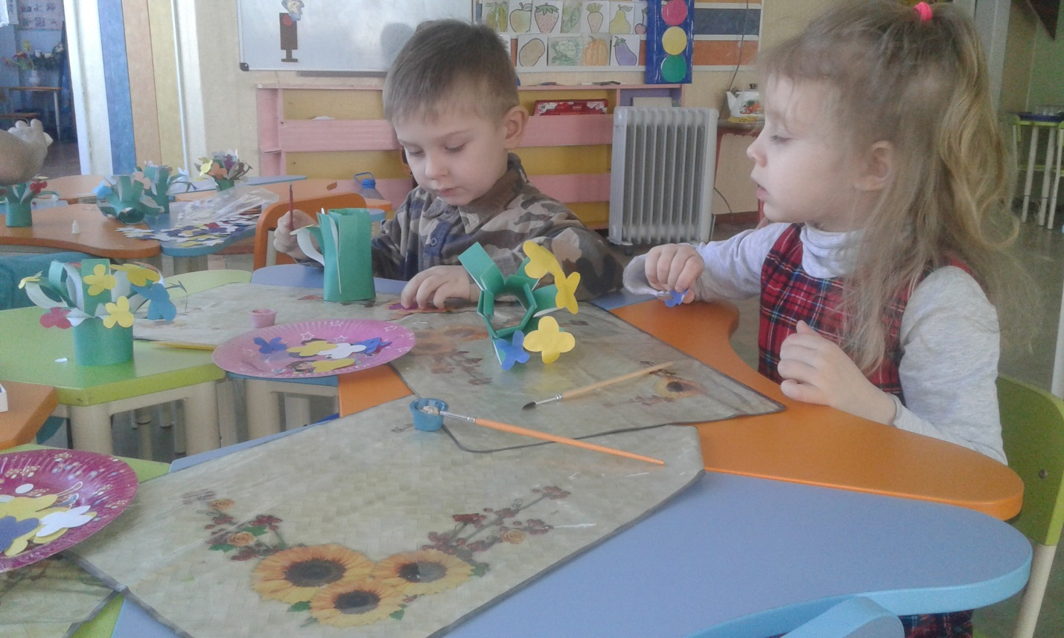

**Цели задачи:** развитие у детей художественно творческих способностей, коррекция мелкой моторики рук, внимания, наблюдательности, развитие усидчивости.

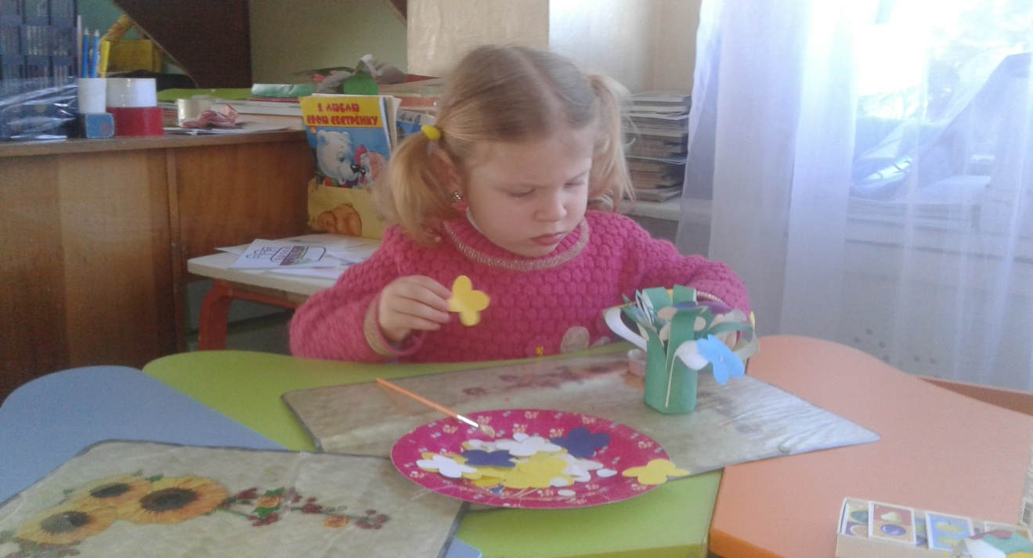

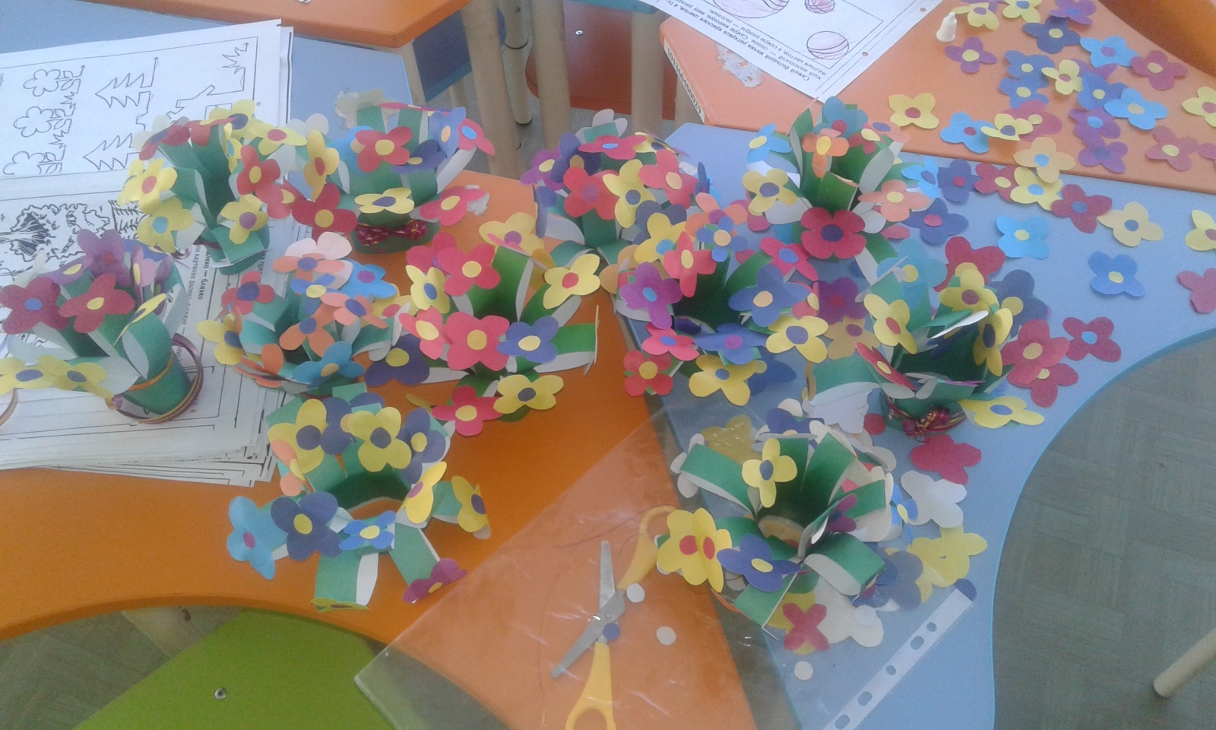

Но просто цветов нам оказалось мало…………

И мы решили, что нам не хватает СОЛНЫШКА

